
Trabalho 2 - ETL
Douglas Menegol Folletto

Sistema de Apoio a Decisão
Trabalho prático de avaliação n.2

Bragança
Dezembro/2017
Introdução

O objetivo desse trabalho é realizar o desenvolvimento do processo de Extract Transform Load (Extração Transformação Carregamento), conhecido como ETL.

Mudanças

Realizado algumas mudanças na primeira parte do exercício.
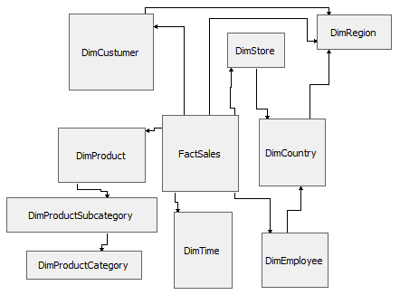Illustration 1: Fact antes das mudanças
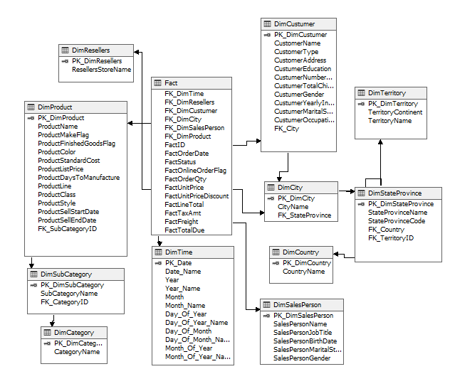Illustration 2: Cubo atual do Projeto
As seguintes mudanças foram executadas:
- Dimensão Country: Antes possuía a agregação da Cidade, Estado e País em uma única tabela, agora estão em dimensões separadas para facilitar.
- Algumas mudanças nos nomes das dimensão, mais continua praticamente com os mesmos atributos.

Desenvolvimento
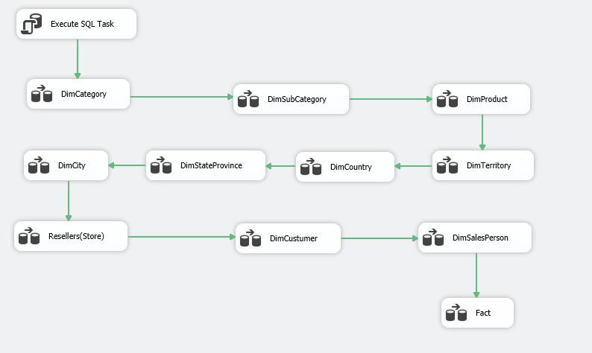Illustration 3: Vsão do ETL pronto
Na primeira parte contém um script para a deletar os dados existes antes da carga do ETL. A Illustration 4, apresenta a forma que está sendo realizado essa etapa.
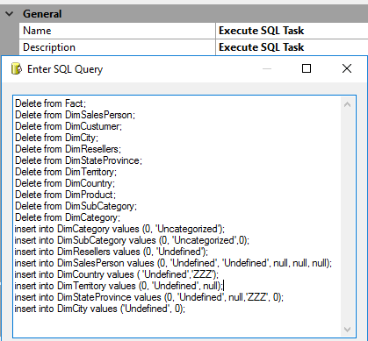Illustration 4: Script

Ao concluir o script, será realizado a inserção dos dados nas dimensão. A primeira tarefa de inserção será realizado na dimensão categoria. A Illustration 5, apresenta com mais detalhes de como é realizado. Basicamente é feita uma busca na tabela banco de dados, a seguir renomeia-se os atributos para os mesmos nomes que estão na dimensão a que será inserido, após isso se os nomes estiverem iguais e não tiver nenhum problema, será inserido os dados na dimensão.

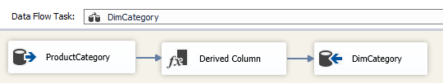Illustration 5: Inserção DimCategory
Um problema que foi encontrado é que algumas Person não possuem endereços associados a ela, assim foi criado um cidade para esse caso, mais como a dimensão cidade possui uma chave primaria de auto incremente, não pode ser definido fixo esse parâmetro, assim não foi possível utilizar todos os cliente.

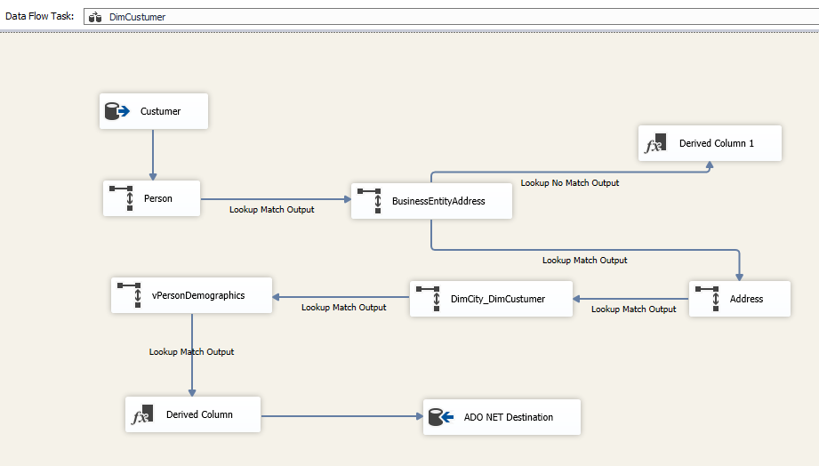Illustration 6: Inserção DimCustumer
Por fim, temos a inserção na tabela fato. A Illustration 7, demonstra os passo realizado para preencher a tabela fato. Começamos pelas ordens de vendas, e devido ao problema de não associar o cliente a cidade, restringimos para que somente os clientes que estão na dimensão cliente. Após isso é realizado a busca dos detalhes da ordem de venda, em seguida é buscado na tabela cliente as lojas relacionadas, assim possuímos quase todos os detalhes que precisamos para inserir na tabela fato, por ultimo é realizado um busca no endereço que possui na ordem de venda e associar a um cidade que está na dimensão cidade.
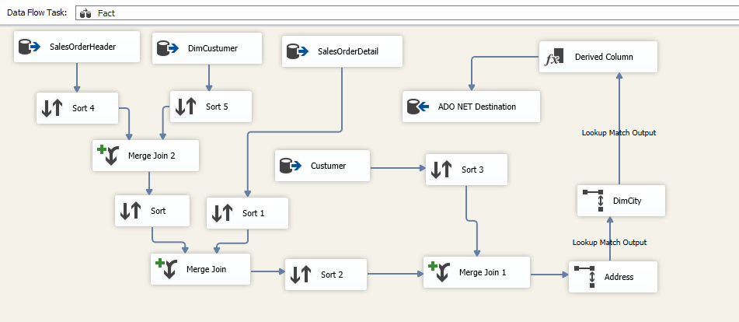Illustration 7: Inserção tabela fato
Conclusão

Por fim executamos o projeto do ETL, como está na Illustration 8, o projeto executou com sucesso todas as etapas.
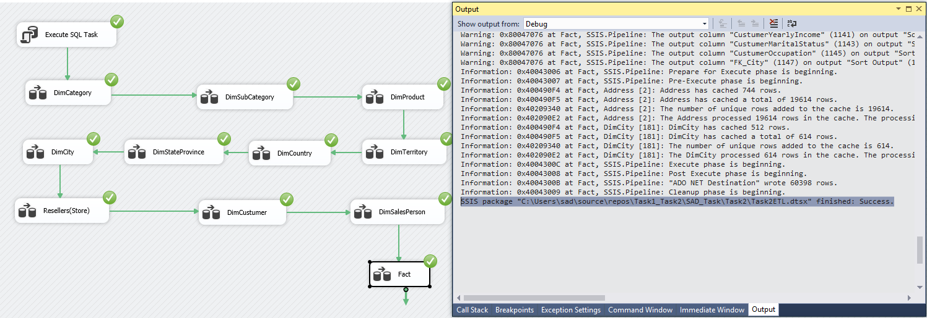Illustration 8: Execução do processo de ETL
Illustration 9: Execução do processo de ETL
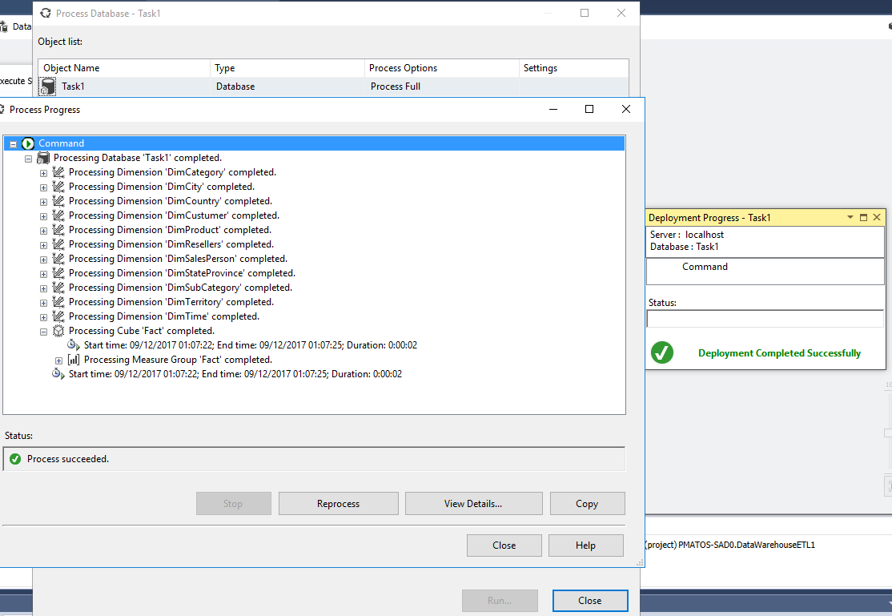Illustration 8: Execução Task1
Por fim, voltamos executar o projeto com os dados inseridos por meio do ETL. Como podemos ver na Illustration 9, o projeto executou sem maior problemas.

